Тренировочные задания ГИА для обучающихся, освоивших общеобразовательные программы основного общего образования по биологии
A1

1.1 | С помощью какого метода изучают сезонные изменения в живой природе?
1.2 | В какой прибор можно увидеть рибосомы мышечной клетки?
1.3 | Какая наука изучает меры предупреждения и лечения болезней человека?
1.4 | Как называется научный метод, заключающийся в поставке опыта, изучении явления в точно учитываемых условиях, позволяющих следить за ходом явления и многократно воспроизводить его при повторении этих условий?
1.5 | Какой метод используется при изучении под микроскопом передвижения амёбы обыкновенной?
1.6 | Как называется научное предположение, выдвигаемое для объяснения какого-либо явления и требующее проверки на опыте, а также теоретического обоснования для того, чтобы стать достоверной научной теорией?
1.7 | Как называется наука, изучающая жизнедеятельность бактерий?
1.8 | Каким научным методом пользуются ученые для выявления общих анатомических признаков, характерных для царств живой природы?

A2

2.1 | В каких органоидах клетки происходит синтез белка?
2.2 | По каким признакам цитолог отличает митохондрии от других органоидов клетки?
2.3 | Деятельность каких органоидов иногда приводит к «перевариванию» всей клетки?
2.4 | Почему вирусы выделяют в особую группу?
2.5 | Деятельность каких органоидов клетки имеют планетарное значение?
2.6 | Как называются организмы, клетки которых не имеют оформленного ядра, митохондрий, аппарата Гольджи?
2.7 | Функции, сходные с функциями «таможни», в клетке выполняет...
2.8 | Чем отличаются клетки растений от клеток животных?

A3

3.1 | У какого организма, из изображенных на рисунках, реакция на раздражения проявляется в форме рефлексов?
3.2 | У какого организма, из изображенных на рисунках, реакция на раздражения проявляется в форме рефлексов?
3.3 | У какого организма, из изображенных на рисунках, реакция на раздражения проявляется в форме рефлексов?
3.4 | У какого организма, из изображенных на рисунках, реакция на раздражения проявляется в форме рефлексов?
3.5 | Для каких организмов характерен процесс образования органических веществ из неорганических с использованием энергии Солнца?
3.6 | Какой из изображённых организмов является одноклеточным?
3.7 | Для каких организмов характерно питание готовыми органическими веществами?
3.8 | Какой из организмов, изображённый на рисунке, имеет хитин в клеточных оболочках и растёт в течение всей жизни?

A4

4.1 | Какой способ вегетативного размножения растений изображен на рисунке?  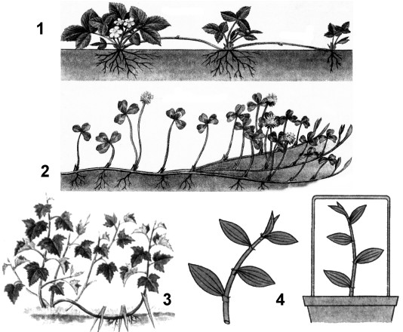
4.2 | Какой способ вегетативного размножения растений изображен на рисунке?  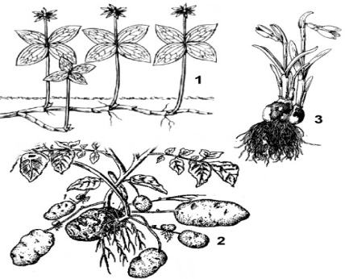
4.3 | Какой способ вегетативного размножения растений изображен на рисунке?
4.4 | Какой способ вегетативного размножения растений изображен на рисунке?  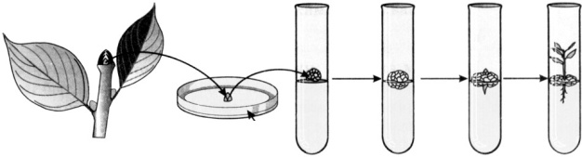
4.5 | Какой процесс, характерный для корней растений, изображён на рисунке?  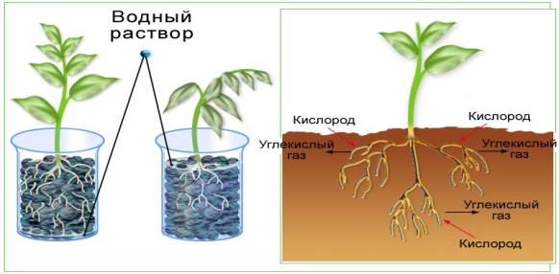
4.6 | Под какой буквой изображёна на рисунке мочковатая корневая система?  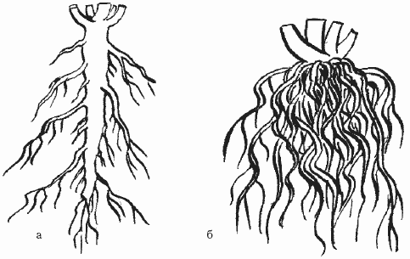
4.7 | Под какой буквой изображёна на рисунке стержневая корневая система?
4.8 | Представитель какого отдела царства Растений изображен на рисунке?  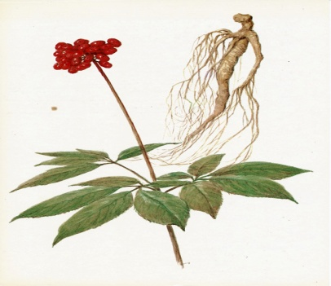

A5

5.1 | Представитель какого отдела царства Растений изображен на рисунке?  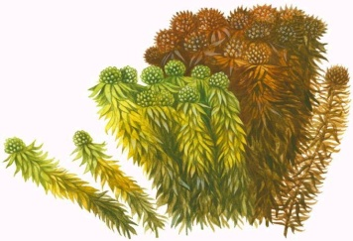
5.2 | Представитель какого отдела царства Растений изображен на рисунке?  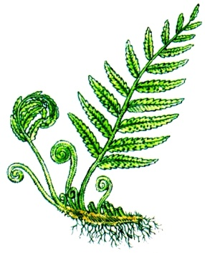
5.3. | Что образуется из оплодотворённой яйцеклетки у растений?
5.4 | К какой группе относят растения, состоящие из клеток, недифференцированных на ткани?
5.5 | Из каких органов образуются семена голосеменных растений?
5.6. | Что выделяют растения в процессе дыхания?
5.7 | Представитель какого отдела царства Растений изображен на рисунке?  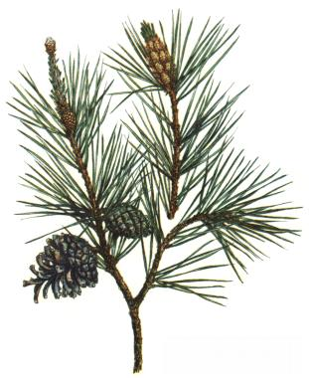
5.8 | Представитель какого отдела царства Растений изображен на рисунке?  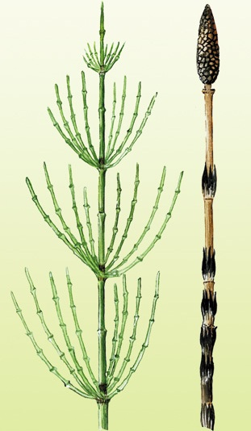

A6

6.1. | К какому типу относят животных, имеющих изображенную дыхательную систему?  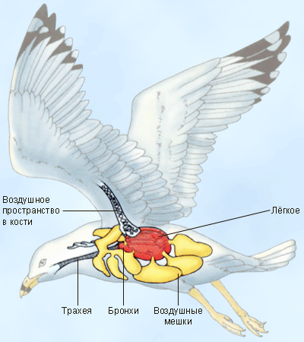
6.2. | Представители какого класса типа Членистоногие изображены на рисунке?  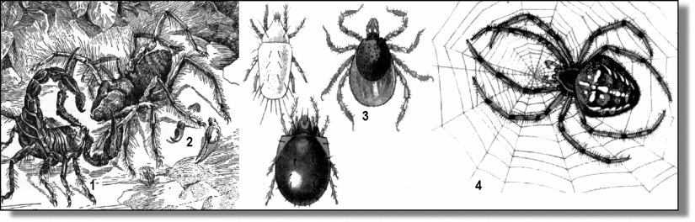
6.3. | К какому типу относят животных, имеющих изображенную кровеносную систему?  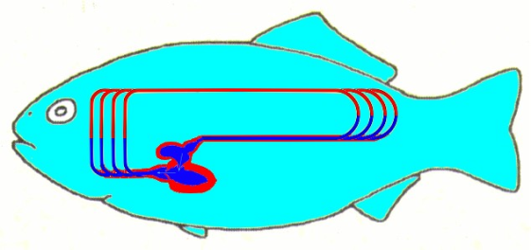
6.4 | К какому типу относят животных, изображенных на рисунке?  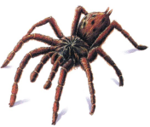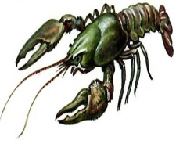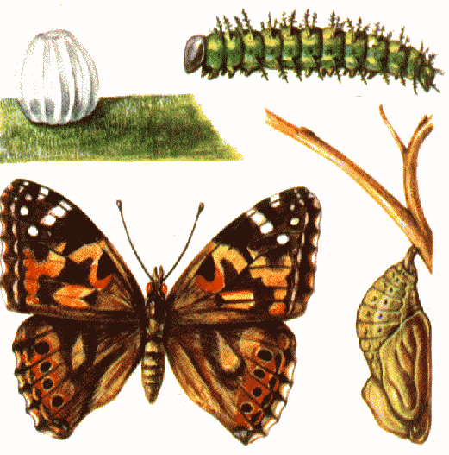
6.5. | К какому типу относят животных, изображенных на рисунке?  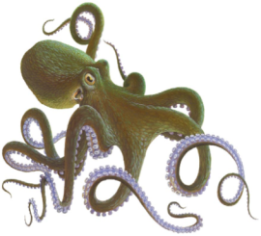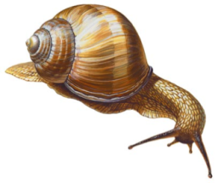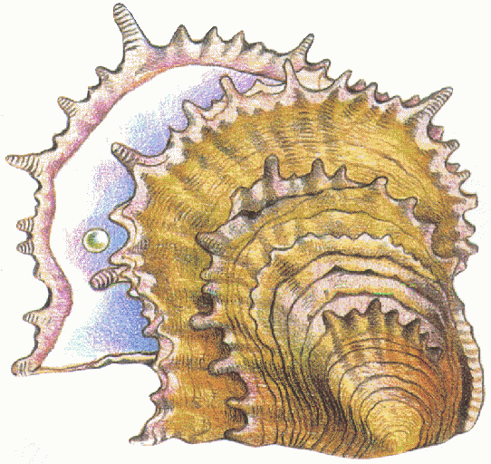
6.6 | К какому типу относят животных, схема жизненного цикла которых показана на рисунке?  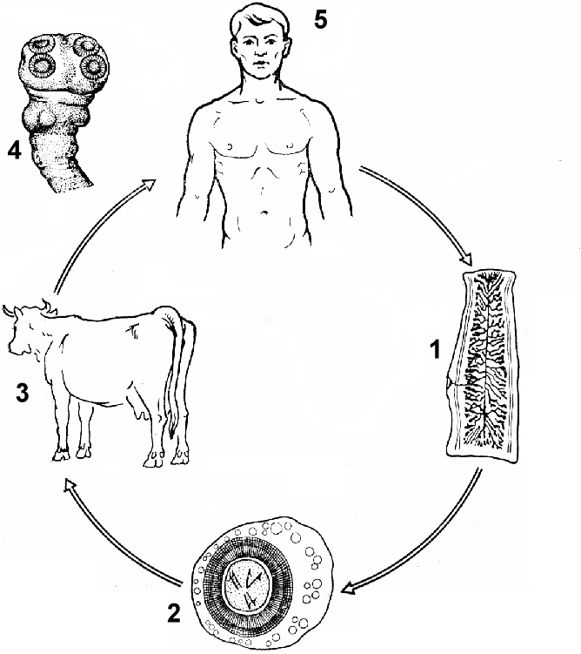
6.7 | К какому классу относятся изображённые на рисунке животные?  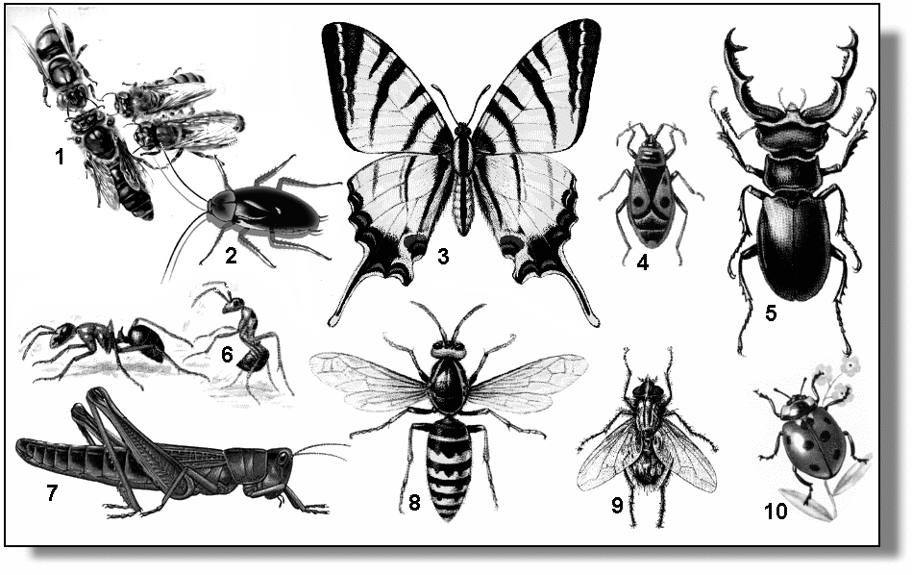
6.8 | К какому классу относятся изображённые на рисунке животные?  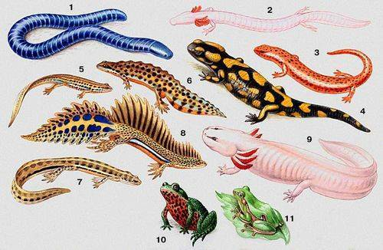

A7

7.1 | Чем можно объяснить сходство во внешнем строении лягушки и крокодила?
7.2 | С чем связана одна из особенностей скелета птиц, наличие в костях полостей?
7.3 | С чем связано разделение позвоночника земноводных на отделы в отличие от рыб?
7.4 | Является ли аскарида человеческая раздельнополым животным?
7.5 | Относятся ли инфузории к наиболее высокоорганизованным простейшим животным?
7.6 | Пресноводная гидра по способу питания хищник?
7.7 | Из чего состоит нервная система кольчатых червей?
7.8 | Связано ли развитие у дождевых червей густой сети капилляров с кожным типом дыхания?

